Actividad Pedro y el lobo

Hola, ¿Cómo están? La clase pasada comenzamos con el cuento de Pedro y el Lobo, la actividad era unir con flechas, el personaje con el instrumento.

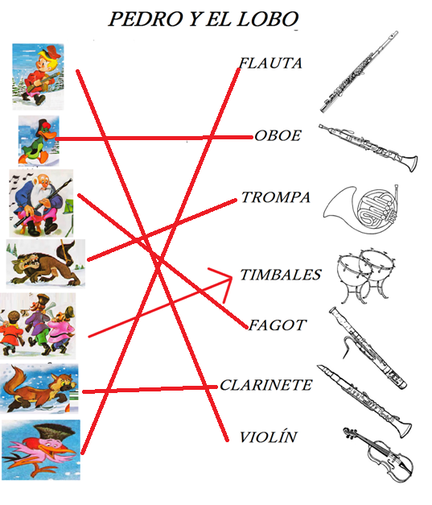

Para hoy les dejo una actividad, en la cual hay que escuchar atentamente los instrumentos del cuento. Al finalizar sólo se escucha uno. Me tienen que decir que instrumento y personaje es.

* Explicación de la actividad:

<https://www.youtube.com/watch?v=RMFYjkR5nqM>

* Actividad completa:

<https://www.youtube.com/watch?v=dJrDu-7ec2k>

Tarea:

Realizar la actividad y copiar en el cuaderno de música. Luego mandar una foto a mi mail para que la pueda corregir. Gracias Profesor Gastón

[gastonzat@gmail.com](mailto:gastonzat@gmail.com)